PROCESADOR DE TEXTO

**Microsoft Word**



Word es un procesador de texto que posee muchas herramientas para realizar un excelente formato para los textos.

Para comenzar a trabajar con Word debo presionar dos veces con el mouse sobre el siguiente icono.

**Al iniciar Word vemos la siguiente ventana.**

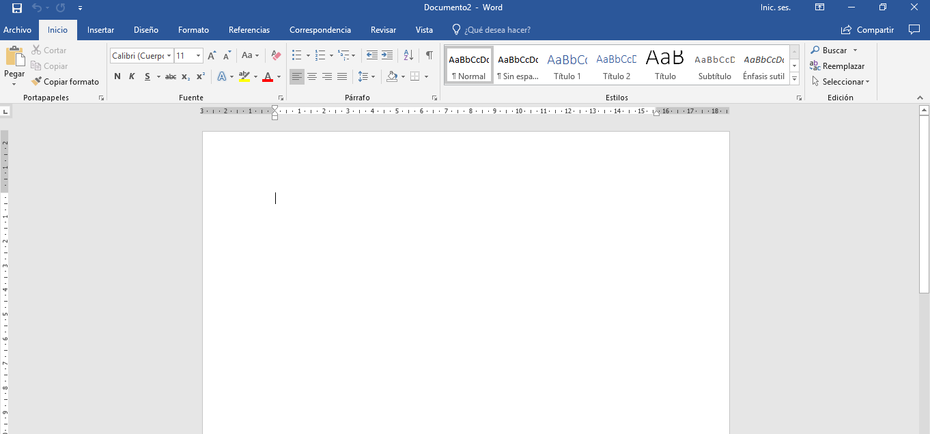

Word 

Como ya sabes Word es un procesador de texto que posee muchas herramientas que permiten realizar un excelente formato para un texto. Ahora conoceremos otras herramientas para el formato del texto.

|  |  |  |  |  |  |
| --- | --- | --- | --- | --- | --- |
| **N** | **→** | **Negrita** | ***K*** | **→** | ***CURSIVA*** |
| **S** | **→** | subrayado |  | **→** | **TAMAÑO**  Para cambiar el color debo presionar con el mouse sobre la flecha y escoger el color que deseo |
| **→** | | Tipo de letra |  | **→** | **COLOR**  Para cambiar el tamaño debo presionar con el mouse sobre la flecha y escoger el tamaño que deseo |

**Teclado**

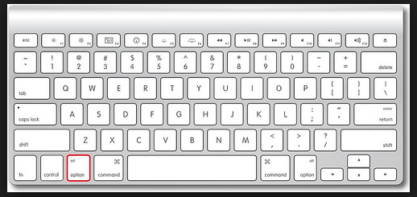

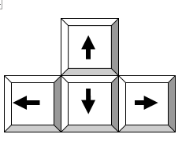

**Teclas de desplazamiento**

Estas teclas nos permiten mover

el cursor, arriba, abajo, derecha

o izquierda, en el programa Word.

**Tecla o Barra espaciadora**

Esta tecla nos permite separar las palabras



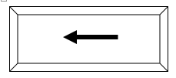**Tecla Retroceso**

Esta tecla nos permite retroceder o borrar el texto el programa Word

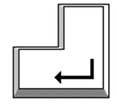**Tecla Enter**

Esta tecla nos permite bajar una línea en el programa Word